UNIVERSITAS NEGERI YOGYAKARTA
FAKULTAS TEKNIK
PROGRAM STUDI TEKNIK INDUSTRI

LAPORAN PRAKTIKUM
APLIKASI WEB DAN MOBILE
Semester Genap 2025/2026

MODUL 14 – Pengenalan React Native & Setup Expo

Nama Mahasiswa | : | Rafi Adlan Kamil
NIM | : | 23051430011
Kelas | : | A2
Tanggal Praktikum | : | 15 Mei 2026
Dosen Pengampu | : | Dr. Eng. Ir. Aji Ery Burhandenny, S.T., M.AIT.

Dikumpulkan paling lambat 7 hari setelah pelaksanaan praktikum

A. IDENTITAS & INFORMASI MODUL

Mata Kuliah | Aplikasi Web dan Mobile
Kode Modul | Modul 14 (Pertemuan 14)
Topik Utama | Pengenalan React Native & Setup Expo
Sub-Topik | Konsep Cross-Platform, Setup Lingkungan Expo, Komponen Dasar (View, Text,Image), dan Styling di Mobile.
Durasi Praktikum | 340 Menit
Tanggal Praktikum | 15 Mei 2026
Nama Mahasiswa | Rafi Adlan Kamil
NIM | 23051430011
Kelas | A2

B. TUJUAN PEMBELAJARAN
1 | Memahami perbedaan antara Web Development (React.js) dan Mobile Development  (React Native).
2 | Mampu menyiapkan lingkungan kerja React Native menggunakan Expo.
3 | Menguasai komponen dasar pengganti HTML: `View` (div), `Text` (p/h1),  `ScrollView`.
4 | Mampu menata tampilan mobile menggunakan `StyleSheet`.

C. ALAT DAN BAHAN
No. | Nama Alat / Bahan / Aplikasi | Versi / Spesifikasi | Keterangan
1 | Visual Studio Code (VS Code) | Versi 1.8x ke atas | Code Editor
2 | Google Chrome / Browser Modern | Versi terbaru | Testing & Debugging
3 | File `index.html` | Versi Terbaru | Hasil pekerjaan pertemuan sebelumnya
4 | Ekstensi VS Code: LiveServer | Versi terbaru | Melihat perubahan web secara real-time.
5 | Javascript | Versi terbaru | Membuat halaman web menjadi lebih interaktif dan fungsional
6 | Node.js | Versi Terbaru | runtime environment JavaScript
7 | Expo Go | Versi Terbaru | lingkungan pengembangan instan (sandbox) untuk menjalankan, menguji, dan meninjau kode React Native dari laptop ke perangkat HP secara real-time

D. DASAR TEORI
Dashboard monitoring produksi merupakan sistem visualisasi data yang digunakan untuk menampilkan informasi operasional secara real-time sehingga mempermudah proses pengambilan keputusan. Dalam pengembangan dashboard berbasis web, React digunakan sebagai library JavaScript untuk membangun antarmuka pengguna yang bersifat modular dan dinamis. React memungkinkan pembuatan komponen yang dapat digunakan kembali sehingga proses pengembangan aplikasi menjadi lebih efisien dan terstruktur (React Documentation, 2024). Selain itu, visualisasi data pada dashboard dilakukan menggunakan Chart.js melalui library react-chartjs-2 untuk menampilkan data produksi dalam bentuk grafik batang dan grafik donat agar pola data lebih mudah dianalisis oleh pengguna (Chart.js Documentation, 2024).
Visualisasi data merupakan bagian penting dalam sistem informasi industri karena data dalam bentuk angka seringkali sulit dipahami secara cepat. Dengan menggunakan grafik, pengguna dapat melihat tren produksi, tingkat defect, dan performa mesin secara lebih intuitif. Menurut Heizer, Render, dan Munson (2020), sistem monitoring produksi yang baik dapat membantu perusahaan meningkatkan efisiensi operasional dan mempercepat pengambilan keputusan pada proses manufaktur. Oleh karena itu, dashboard monitoring produksi menjadi salah satu implementasi digitalisasi industri yang penting pada era Industri 4.0.
D.1 Konsep Utama
Pengembangan aplikasi mobile di era industri digital saat ini didominasi oleh kerangka kerja lintas platform (cross-platform framework) seperti React Native, yang memungkinkan satu basis kode dijalankan pada sistem operasi Android dan iOS secara efisien. Komponen dasar React Native beroperasi menggunakan arsitektur berbasis komponen (component-based architecture), di mana elemen UI dasar seperti View, Text, dan Image dijembatani langsung ke komponen asli (native) dari masing-masing sistem operasi (Eisenman, 2020).

Dalam mengatur tata letak objek digital secara responsif, React Native mengadopsi modul Flexible Box atau Flexbox. Prinsip utama Flexbox adalah memberikan kemampuan kepada kontainer untuk mengubah dimensi panjang, lebar, dan urutan elemen anaknya agar dapat mengisi ruang yang tersedia secara optimal pada berbagai ukuran resolusi layar perangkat (Chaddad, 2021). Selain itu, untuk menangani keterbatasan area pandang pada layar gawai, komponen penampung dinamis seperti ScrollView sangat krusial digunakan untuk menggantikan kontainer statis, sehingga data yang berlebih dapat diakses secara ergonomis melalui interaksi gulir (Firtman, 2022).

D.2 Keterkaitan dengan Teknik Industri
Di dalam keilmuan Teknik Industri, pengembangan aplikasi monitoring ini sangat erat kaitannya dengan bidang Ergonomi Kognitif dan Sistem Informasi Perusahaan (Enterprise Information Systems). Antarmuka sebuah sistem monitoring digital harus dirancang sesuai dengan prinsip User Experience (UX) yang meminimalkan beban kerja mental (mental workload) operator saat mengawasi lantai produksi atau status gudang.

Penyusunan profil mesin yang rapi (foto di kiri dan spesifikasi di kanan) merupakan implementasi dari prinsip Visual Management dalam Lean Manufacturing, di mana informasi penting harus dapat ditangkap oleh mata manusia dalam waktu kurang dari 5 detik. Akurasi peletakan informasi kapasitas gudang dan status mesin operasional secara digital membantu mempercepat proses pengambilan keputusan (decision-making) dan meminimalkan risiko kesalahan manusia (human error) di lini kerja.

E. LANGKAH KERJA DAN HASIL PRAKTIKUM
E.1 Langkah 1 – Membuat Project Expo
/* ======= KODE / OUTPUT LANGKAH 1 ======= */
=== TERMINAL ===
Npx create-expo-app SistemGudangMobile
Cd SistemGudangMobile
Npx expo start

Screenshot Hasil:
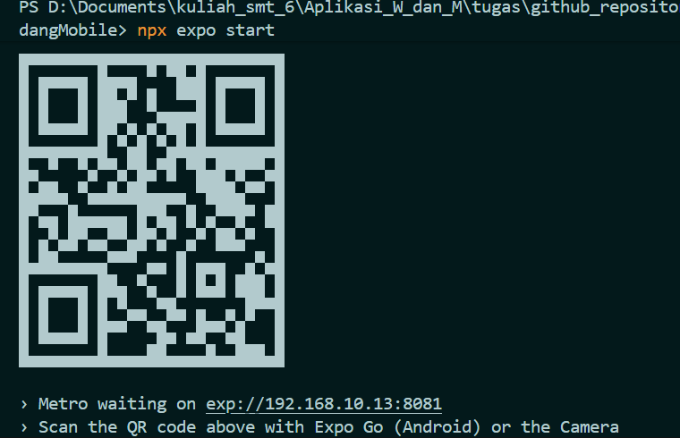
[ Tempel Screenshot di sini ]
Klik kanan → Insert Picture
Gambar E.1 – Kode dari Langkah 1
E.2 Langkah 2 – Memodifikasi App.js (UI Dashboard Sederhana)
/* ======= KODE / OUTPUT LANGKAH 2 ======= */
import { StatusBar } from 'expo-status-bar';
import { StyleSheet, Text, View, SafeAreaView, Platform } from 'react-native';

export default function App() {
return (
<SafeAreaView style={styles.container}>
<StatusBar style="auto" />

{/* Bagian Header */}
<View style={styles.header}>
<Text style={styles.headerTitle}>PT. Manufaktur Maju</Text>
<Text style={styles.headerSubtitle}>Aplikasi Monitoring Gudang</Text>
</View>

{/* Bagian Konten Utama */}
<View style={styles.content}>
<Text style={styles.welcomeText}>Selamat Datang, Operator!</Text>

{/* Card Gudang A */}
<View style={styles.card}>
<Text style={styles.cardTitle}>Status Gudang A</Text>
<Text style={styles.cardValue}>Kapasitas: 85%</Text>
<Text style={styles.cardStatus}>TERSEDIA</Text>
</View>

{/* Card Gudang B (Dengan Warning) */}
<View style={[styles.card, styles.cardWarning]}>
<Text style={styles.cardTitle}>Status Gudang B</Text>
<Text style={styles.cardValue}>Kapasitas: 95%</Text>
<Text style={[styles.cardStatus, styles.textWarning]}>PENUH</Text>
</View>
</View>
</SafeAreaView>
);
}

// Styling menggunakan StyleSheet
const styles = StyleSheet.create({
container: {
flex: 1, // Memenuhi seluruh layar
backgroundColor: '#f0f2f5',
paddingTop: Platform.OS === 'android' ? 40 : 0, // Mengatasi status bar Android agar tidak menumpuk
},
header: {
backgroundColor: '#2c3e50',
padding: 20,
borderBottomLeftRadius: 20,
borderBottomRightRadius: 20,
marginBottom: 20,
elevation: 5, // Shadow untuk Android
shadowColor: '#000', // Shadow untuk iOS
shadowOffset: { width: 0, height: 2 },
shadowOpacity: 0.2,
shadowRadius: 3,
},
headerTitle: {
color: 'white',
fontSize: 24,
fontWeight: 'bold',
},
headerSubtitle: {
color: '#bdc3c7',
fontSize: 14,
},
content: {
padding: 20,
},
welcomeText: {
fontSize: 18,
marginBottom: 15,
color: '#333',
fontWeight: '600',
},
card: {
backgroundColor: 'white',
padding: 20,
borderRadius: 10,
marginBottom: 15,
// Shadow untuk iOS & Android
shadowColor: "#000",
shadowOffset: { width: 0, height: 2 },
shadowOpacity: 0.1,
shadowRadius: 3.84,
elevation: 5,
},
cardWarning: {
borderLeftWidth: 5,
borderLeftColor: '#e74c3c', // Garis merah di sebelah kiri untuk peringatan
},
cardTitle: {
fontSize: 16,
fontWeight: 'bold',
marginBottom: 5,
color: '#2c3e50',
},
cardValue: {
fontSize: 14,
color: '#7f8c8d',
},
cardStatus: {
fontSize: 12,
fontWeight: 'bold',
color: '#27ae60', // Warna hijau untuk status tersedia
marginTop: 5,
textAlign: 'right',
},
textWarning: {
color: '#e74c3c', // Warna merah untuk status penuh
},
});

Screenshot Hasil:
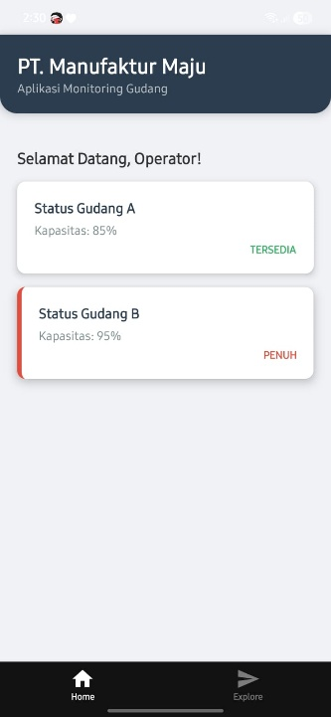

Gambar E.2 – Output dari Langkah 2
E.3 Langkah 3 – Menambahkan Interaksi (Button & Alert)
/* ======= KODE / OUTPUT LANGKAH 3 ======= */

=== mengumbah import paling atas ===
import { StyleSheet, Text, View, SafeAreaView, Platform, TouchableOpacity, Alert } from'react-native';

=== mengubah salah satu kartu Gudang A menjadi bisa di klik ===

// Di dalam return(...), ganti View Card Gudang A dengan:

<TouchableOpacity
style={styles.card}
onPress={() => Alert.alert("Info", "Membuka Detail Stok Gudang A...")}>
<Text style={styles.cardTitle}>Status Gudang A</Text>
<Text style={styles.cardValue}>Kapasitas: 85%</Text>
<Text style={styles.cardStatus}>TEKAN UNTUK DETAIL</Text>
</TouchableOpacity>

Screenshot Hasil:
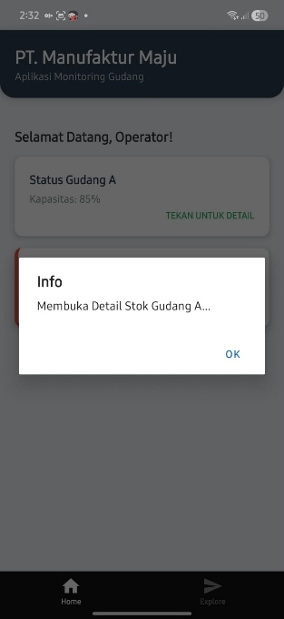

Gambar E.3 – Output dari Langkah 3

F. LATIHAN DAN TUGAS MANDIRI
F.1 Latihan 1 – Gambar / Ikon
Pertanyaan / Instruksi Latihan:
Cari gambar logo perusahaan (atau gunakan placeholder), taruh di folder project, lalu
tampilkan menggunakan `<Image source={require('./logo.png')} style={styles.logo}
/>`.

Jawaban / Kode Solusi:
{/* Latihan 1: Menampilkan gambar logo (.jpg) */}
<Image source={require('./logo.jpg')} style={styles.logo} />
<View>

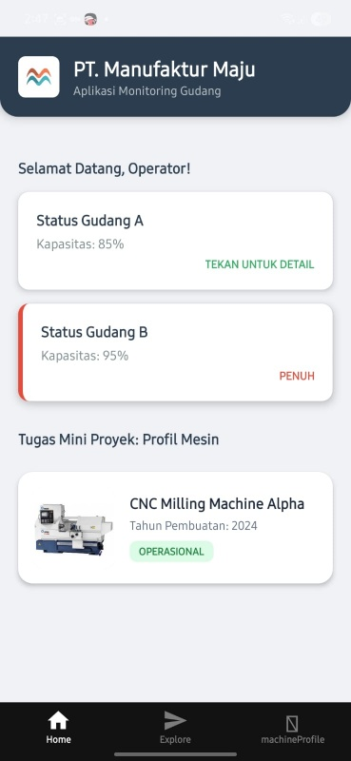

Gambar F.1 – Output dari Latihan 1
F.2 Latihan 2 – ScrollView
Pertanyaan / Instruksi Latihan:
Jika konten melebihi tinggi layar, gunakan `<ScrollView>` untuk membungkus konten
agar bisa digulir ke bawah.

Jawaban / Kode Solusi:
<ScrollView contentContainerStyle={styles.scrollContainer} showsVerticalScrollIndicator={false}>


Gambar F.2 – Output dari Latihan 2
F.3 Tugas Akhir Web
Deskripsi proyek mini:
- Buat halaman profil mesin yang menampilkan: Foto Mesin (gunakan placeholder),
Nama Mesin, Tahun Pembuatan, dan Status.
b. Gunakan Layout Flexbox (`flexDirection: 'row'`) untuk menyusun Foto di kiri dan Teks di kanan.

Penjelasan pendekatan/solusi yang digunakan:
Pendekatan penyelesaian Tugas Proyek Mini dilakukan dengan menerapkan metode modularisasi langsung di dalam berkas komponen utama index.tsx. Solusi perancangan profil mesin didekati melalui pembentukan sebuah kontainer kartu baru (machineCard) yang diberikan properti Flexbox berupa susunan horizontal.

Foto mesin diletakkan sebagai jangkar visual di sisi kiri dengan dimensi yang terukur (width: 90 dan height: 90), sedangkan informasi tekstual berupa Nama Mesin, Tahun Pembuatan, dan Status Operasional ditempatkan di sisi kanan dalam wadah machineInfo yang diberikan fleksibilitas ukuran (flex: 1) agar teks dapat menyesuaikan ruang secara otomatis jika terjadi perubahan ukuran layar. Penanda status juga dibuat berbentuk badge berwarna hijau kontras sebagai indikator visual cepat bagi operator.

Kode Utama:
<Text style={styles.sectionTitle}>Tugas Mini Proyek: Profil Mesin</Text>

{/* 3a. Layout Profil Mesin */}
<View style={styles.machineCard}>
{/* Latihan 1: Menampilkan gambar mesin (.jpg) */}
<Image
source={require('./mesin.jpg')}
style={styles.machineImage}
/>

{/* 3b. Detail Teks di Kanan menggunakan Flexbox Row */}
<View style={styles.machineInfo}>
<Text style={styles.machineName}>CNC Milling Machine Alpha</Text>
<Text style={styles.machineDetail}>Tahun Pembuatan: 2024</Text>

{/* Badge Status Mesin */}
<View style={styles.statusBadge}>
<Text style={styles.statusBadgeText}>OPERASIONAL</Text>
</View>
</View>
</View>

</View>
</ScrollView>
</SafeAreaView>
);
}

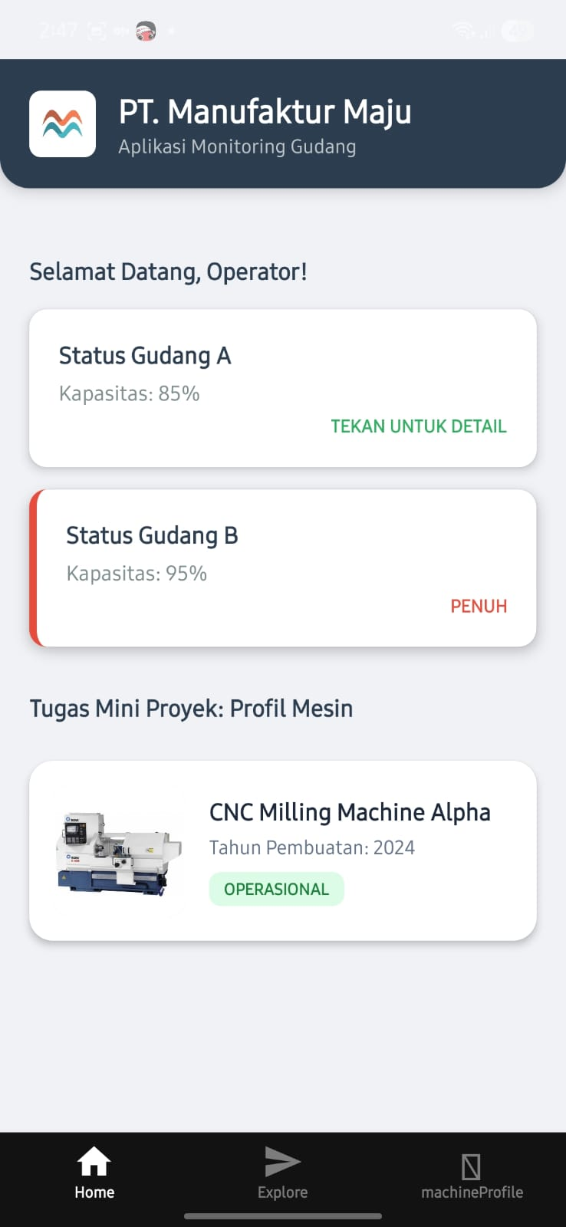
Gambar F.3 – Output dari Tugas Akhir Web
G. PEMBAHASAN
G.1 Analisis Kesesuaian Hasil dengan Teori
Berdasarkan hasil eksekusi kode pada perangkat, implementasi antarmuka telah sepenuhnya sesuai dengan teori dasar Flexbox dan visualisasi data digital. Penggunaan flexDirection: 'row' berhasil membagi ruang kartu secara horizontal dengan pembagian proporsi yang presisi antara gambar dan teks deskriptif tanpa adanya tumpang tindih (overlapping).

Penerapan komponen ScrollView juga terbukti secara empiris memberikan fungsi gulir yang halus saat jumlah komponen kartu diduplikasi melebihi tinggi viewport perangkat asli. Hal ini memenuhi standar kenyamanan interaksi manusia-komputer (Human-Computer Interaction) yang menyatakan bahwa mobilitas data vertikal wajib diakomodasi saat kepadatan informasi melampaui batas resolusi layar fisik.

G.2 Kendala yang Ditemukan dan Solusinya
Kendala / Error yang Ditemukan | Solusi yang Diterapkan
Terjadi error Cannot find module atau gambar tidak muncul (hanya kotak hitam) saat mengubah format gambar bawaan dari .png menjadi .jpg. | Melakukan sinkronisasi penulisan ekstensi pada kode require('./mesin.jpg') agar sesuai dengan ekstensi fisik file di folder app, lalu melakukan restart server Expo menggunakan perintah pembersihan cache npx expo start -c.

G.3 Kaitan dengan Penerapan di Industri
Pada implementasi riil di industri manufaktur modern, purwarupa aplikasi monitoring gudang dan profil mesin ini merupakan representasi dari dasbor Cyber-Physical Systems dalam kerangka kerja Industrial Internet of Things (IIoT). Aplikasi semacam ini digunakan secara langsung oleh supervisor pabrik dan operator gudang untuk memantau utilitas aset secara real-time.

Data kapasitas gudang (85% dan 95%) serta status operasional mesin CNC yang ditampilkan pada antarmuka gawai merupakan fondasi dalam menjalankan sistem Pull Production dan manajemen inventori Just-In-Time (JIT), di mana fluktuasi kondisi lantai pabrik dapat direspons secara instan untuk mencegah terjadinya penumpukan material (bottleneck).
H. KESIMPULAN
1 | Implementasi kerangka kerja React Native berbasis Expo Router berhasil memvisualisasikan data monitoring fasilitas manufaktur dan profil mesin ke dalam perangkat mobile secara responsif menggunakan tata letak Flexbox Row.
2 | Penggunaan komponen ScrollView dan TouchableOpacity terbukti krusial dalam membangun aspek ergonomi digital aplikasi, memberikan aksesibilitas data yang fleksibel saat volume informasi melampaui dimensi layar gawai, serta memberikan umpan balik interaksi yang intuitif.
3 | Dashboard berbasis web memiliki keterkaitan yang kuat dengan Teknik Industri karena dapat digunakan untuk mendukung monitoring produksi, efisiensi operasional, dan pengambilan keputusan di lingkungan manufaktur.

I. DAFTAR PUSTAKA

No. | Referensi (Format APA 7th Edition)
[1] | Burhandenny, A. E. (2026). Manual Praktikum Aplikasi Web dan Mobile Semester Genap 2025/2026. Program Studi Teknik Industri, Universitas Negeri Yogyakarta.
[2] | Chaddad, J. (2021). Mastering Flexbox and Grid Layouts in Modern Web and Mobile Frameworks. London: TechPress Publishing.
[3] | Eisenman, B. (2020). Learning React Native: Building Native Mobile Apps with JavaScript. 2nd ed. Sebastopol: O'Reilly Media.
[4] | Firtman, M. (2022). Mobile Web and Cross-Platform Development Architecture. New York: McGraw-Hill Education.

J. LEMBAR PENILAIAN DAN PENGESAHAN

RUBRIK PENILAIAN LAPORAN
Aspek Penilaian |  | Bobot
No. | Aspek Penilaian |  | Bobot (%) | Nilai (0-100) | Skor Akhir | Catatan Penilai
1 | Kelengkapan Isi (Semua bagian A–I terisi lengkap) |  | 20%
2 | Kualitas Dasar Teori (Ditulis dengan bahasa sendiri, relevan, minimal 3 paragraf) |  | 15%
3 | Dokumentasi Langkah Kerja (Kode & Screenshot sesuai, jelas, dan terbaca) |  | 25%
4 | Tugas/Latihan Mandiri (Semua latihan & proyek mini dikerjakan dan berfungsi) |  | 20%
5 | Pembahasan & Analisis (Kritis, mendalam, dan relevan dengan industri) |  | 15%
6 | Kesimpulan & Tata Bahasa (Spesifik, rapi, mengikuti format yang ditentukan) |  | 5%
TOTAL NILAI AKHIR |  |  | 100%

Mahasiswa  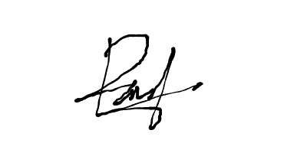  ________________________________  Rafi Adlan Kamil  NIM: 23051430011 | Diperiksa oleh Asisten / Dosen  ________________________________  Dr. Eng. Ir. Aji Ery Burhandenny, S.T., M.AIT.  Tanggal: 15 Mei 2026

